PARCIAL BASES DE DATOS
Universidad de Antioquia - Facultad de Ingeniería - Departamento de Ingeniería de Sistemas
Fecha: Diciembre 15 de 2005 Valor: 10%

Nombre estudiante: ____________________________ cédula: _______________

- Indique cuál de las siguientes afirmaciones es correcta: Las propiedades de una transacción son:
  - Atomicidad, consistencia, durabilidad y aislamiento.
  - Atomicidad, consistencia, independencia y aislamiento.
  - Atomicidad, transparencia, durabilidad y aislamiento.
  - Atomicidad, consistencia, durabilidad e independencia.

- La propiedad de aislamiento de una transacción se puede definir de la siguiente forma:
  - Una transacción es una unidad atómica de ejecución.
  - Cuando una transacción es confirmada, sus cambios deben ser grabados y no deben perderse debido a fallos.
  - Una transacción debe conducir a la base de datos de un estado consistente a otro estado consistente.
  - Una transacción no debe hacer visibles sus actualizaciones a otras transacciones hasta que es confirmada.

- En el siguiente diagrama temporal de transacciones ¿Qué deberá hacer el SGBD cuando vuelva a iniciarse el sistema después del fallo?
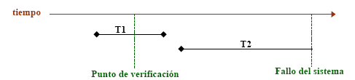
  - Rehacer T2 y deshacer los cambios realizados por T1.
  - Rehacer T1 y deshacer los cambios realizados por T2.
  - Deshacer los cambios realizados por T2.
  - Deshacer los cambios realizados por T1 y deshacer los cambios realizados por T2.

- Cuál de las siguientes afirmaciones sobre los puntos de revisión es FALSA?
  - Para lograr una recuperación exitosa de un sistema que usa puntos de revisión, se debe recorrer completamente el registro histórico.
  - La grabación de un punto de revisión conlleva la realización de una escritura en el registro histórico.
  - La grabación de un punto de revisión supone la grabación en almacenamiento estable de todas las actualizaciones realizadas por transacciones confirmadas.
  - En la grabación de un punto de revisión se suspenden temporalmente la ejecución de transacciones.

- La propiedad de atomicidad de una transacción consiste:
  - En que su ejecución debe llevar a la base de datos a un estado consistente.
  - En que las modificaciones realizadas por una transacción no confirmada no son visibles al resto de transacciones.
  - En que la confirmación de una transacción implica la grabación de los cambios realizados en la base de datos.
  - En que en una transacción o se ejecutan todas sus operaciones o no se ejecuta ninguna.

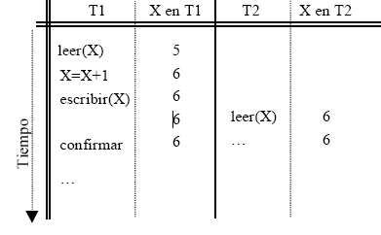
- ¿Qué se puede afirmar de un sistema de gestión de bases de datos que procese transacciones como indica la siguiente figura? (T1 y T2 son transacciones)
  - El sistema de gestión no asegura la atomicidad de las transacciones.
  - El sistema de gestión no asegura la consistencia en el procesamiento de las transacciones.
  - El sistema de gestión no asegura el aislamiento de las transacciones.
  - El sistema de gestión no asegura la persistencia de las transacciones.

- Para recuperarse de un interbloqueo, ¿Cuál es la opción más efectiva?
  - Seleccionar al azar una de las dos transacciones y retrocederla total o parcialmente.
  - Seleccionar una transacción de acuerdo al numero de transacciones involucradas en un posible retroceso y a la cantidad de registros estimados de las tablas involucradas, y retrocederla total o parcialmente.
  - Seleccionar una transacción de acuerdo al número de transacciones involucradas en un posible retroceso, al número de retrocesos que la transacción haya tenido y a la cantidad de elementos de datos que ha usado, y luego retrocederla total o parcialmente.
  - Retroceder completamente ambas transacciones.

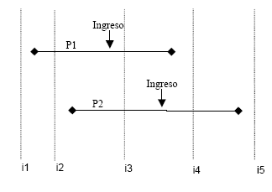
- Supóngase dos procesos P1 y P2 que quieren añadir 1000 dólares cada uno a una misma cuenta corriente (inicialmente con saldo =0$) mediante dos transacciones que se solapan como se muestra en la figura a la derecha:
Ante el funcionamiento normal del sistema ¿Qué saldo tendría su cuenta corriente en los instantes i1, i2, i3 y i4?
  - i1: 0$, i2: 0$, i3: 1000$, i4: 1000$, i5: 1000$.
  - i1: 0$, i2: 0$, i3: 0$, i4: 0$, i5: 2000$.
  - i1: 0$, i2: 0$, i3: 1000$, i4: 2000$, i5: 2000$.
  - i1: 0$, i2: 0$, i3: 0$, i4: 1000$, i5: 2000$.

- Describa los pasos para lograr una recuperación basada en registro histórico con puntos de revisión. (Tenga en cuenta las listas de rehacer, deshacer, y la del punto de revisión.)
________________________________________________________________________________________________________________________________________________________________________________________________________________________________________________________________________________________________________________________________________________________________________________________________________________________________________________________________________________________________

- Durante su ejecución, una transacción pasa a través de varios estados hasta que se compromete o aborta. Lístense todas las secuencias posibles de estados por los que puede pasar una transacción. Explíquese por qué puede ocurrir cada una de las transiciones de estados.

